解答例 |  |  | 解説
１ |  | ⑴ 所得税，法人税，相続税  ⑵ 累進課税制度  ⑶ 借金である公債を発行して借り入れている。（20字）  ⑷ ア，エ | １ | ⑴ 消費税は間接税。1989年に税率３％で導入され，1997年に５％，2014年に８％に引き上げられた。消費税は収入に関係なく同じ税率が適用されるため，低所得者にとり負担が重くなっている。  ⑵ 累進課税制度は，所得税・贈与税で採用されている制度で，所得の再分配が目的の１つである。  ⑶ グラフのように公債の発行残高は年々増加し，2014年度の残高は一般会計の16年分に達している。  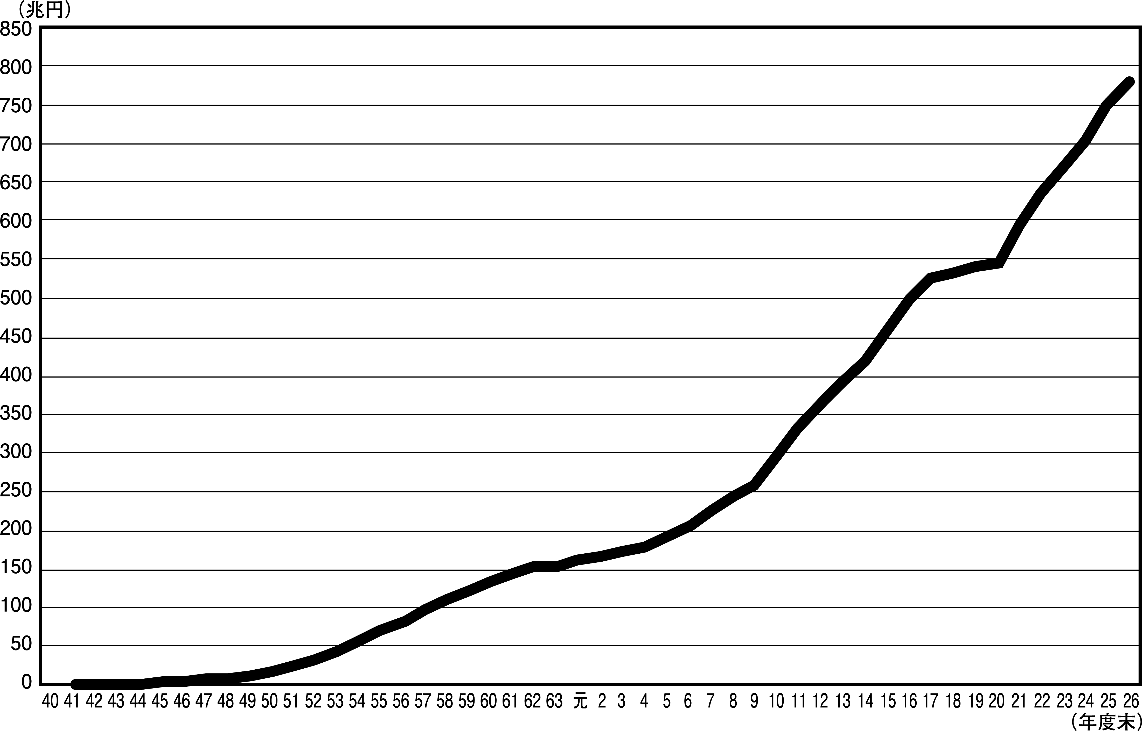  ⑷ 好景気のときに行う政府の財政政策は，物価の上昇を抑えるために，市場に出回る資金を減らし，増税を行って個人消費を抑制しようとする。
２ |  | ⑴ 2040年  ⑵ 四日市ぜんそく  ⑶ 環境省 | ２ | ⑴ 高齢者（65歳以上，年金受給者）1人を支える現役世代（20～64歳）の人数は，（現役世代の人数）÷（高齢者の人数）の式で算出できる。この値が1.5人未満になるのは，2040年からである。ちなみに，2035年は，59,096,000÷37,407,000=1.57（人），2040年は， 53,933,000÷38,678,000＝1.39（人）となり，さらに2050年には1.23人まで減少することが予測される。  ⑵ 四大公害病  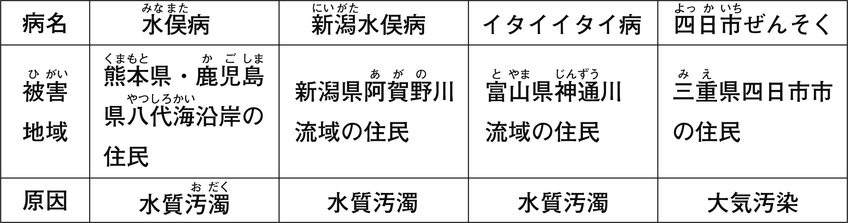  ⑶ 環境省の外局には原子力規制委員会がある。

